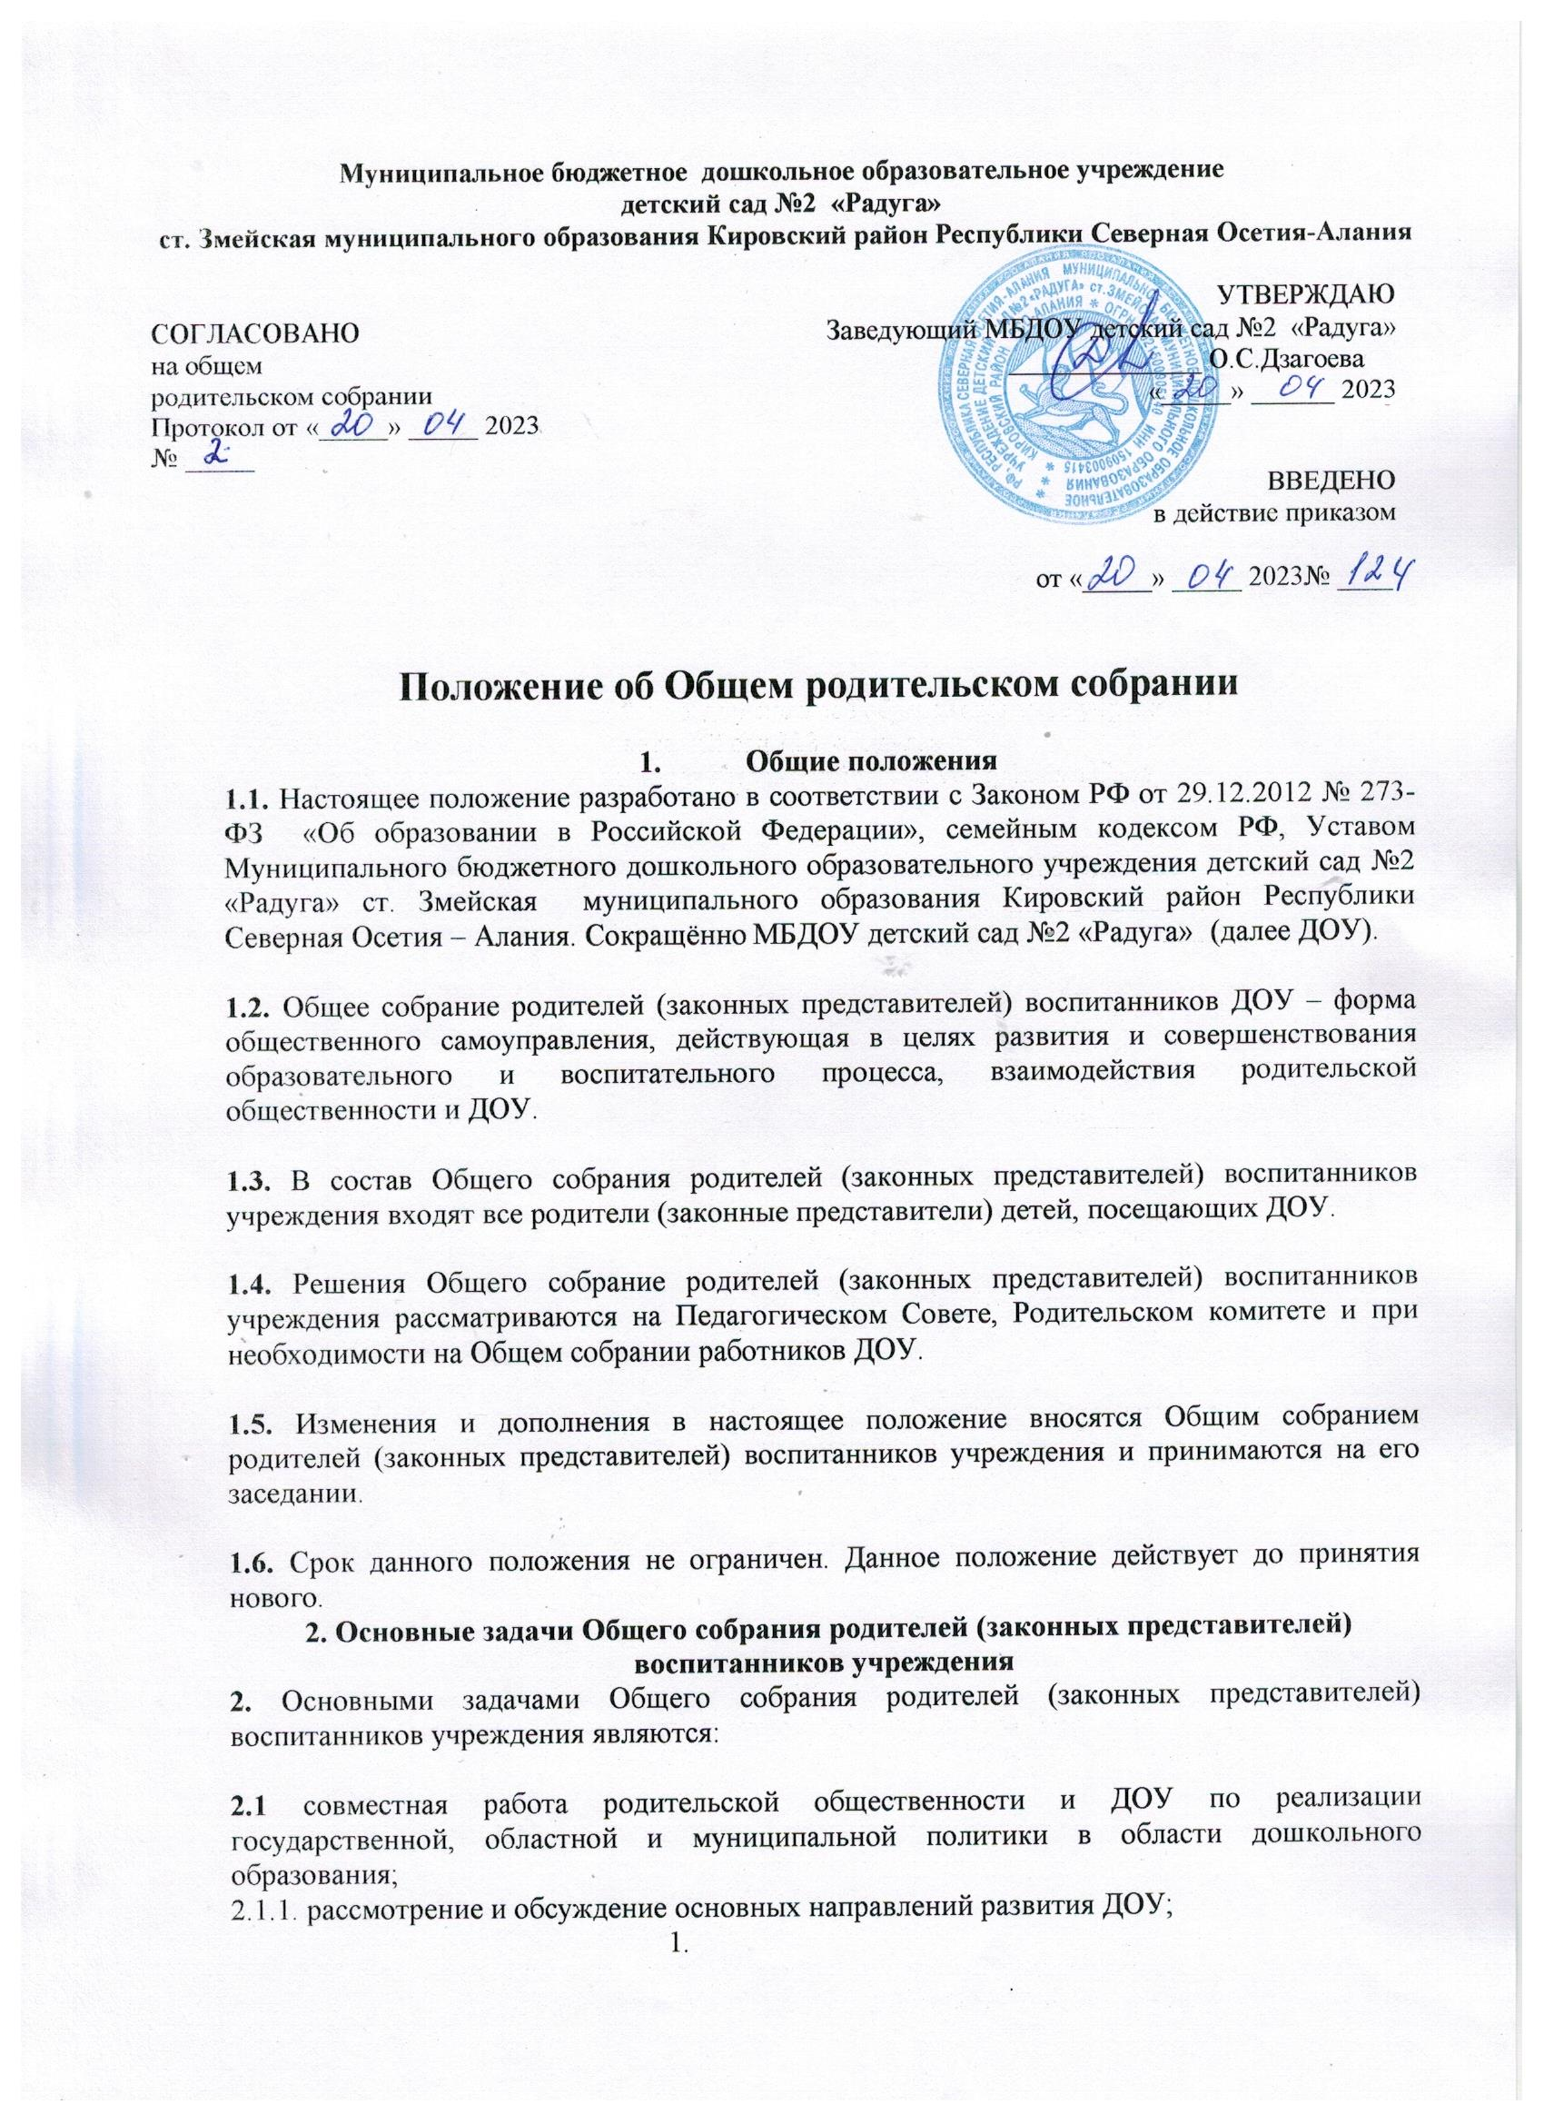

Муниципальное бюджетное дошкольное образовательное учреждение
детский сад №2 «Радуга»
ст. Змейская муниципального образования Кировский район Республики Северная Осетия-Алания

СОГЛАСОВАНО  на общем  родительском собрании  Протокол от «_____» _____ 2023  № _____ | УТВЕРЖДАЮ  Заведующий МБДОУ детский сад №2 «Радуга»  ______________ О.С.Дзагоева  «_____» ______ 2023  ВВЕДЕНО  в действие приказом  от «_____» _____ 2023№ ____

Положение об Общем родительском собрании

- Общие положения
1.1. Настоящее положение разработано в соответствии с Законом РФ от 29.12.2012 № 273-ФЗ «Об образовании в Российской Федерации», семейным кодексом РФ, Уставом Муниципального бюджетного дошкольного образовательного учреждения детский сад №2 «Радуга» ст. Змейская муниципального образования Кировский район Республики Северная Осетия – Алания. Сокращённо МБДОУ детский сад №2 «Радуга» (далее ДОУ).

1.2. Общее собрание родителей (законных представителей) воспитанников ДОУ – форма общественного самоуправления, действующая в целях развития и совершенствования образовательного и воспитательного процесса, взаимодействия родительской общественности и ДОУ.

1.3. В состав Общего собрания родителей (законных представителей) воспитанников учреждения входят все родители (законные представители) детей, посещающих ДОУ.

1.4. Решения Общего собрание родителей (законных представителей) воспитанников учреждения рассматриваются на Педагогическом Совете, Родительском комитете и при необходимости на Общем собрании работников ДОУ.

1.5. Изменения и дополнения в настоящее положение вносятся Общим собранием родителей (законных представителей) воспитанников учреждения и принимаются на его заседании.

1.6. Срок данного положения не ограничен. Данное положение действует до принятия нового.
2. Основные задачи Общего собрания родителей (законных представителей) воспитанников учреждения
2. Основными задачами Общего собрания родителей (законных представителей) воспитанников учреждения являются:

2.1 совместная работа родительской общественности и ДОУ по реализации государственной, областной и муниципальной политики в области дошкольного образования;
2.1.1. рассмотрение и обсуждение основных направлений развития ДОУ;
1.
2.1.2. обсуждение и утверждение действий родительской общественности и педагогического коллектива ДОУ по вопросам образования, воспитания, оздоровления и развития детей.

- Функции Общего собрания родителей (законных представителей) воспитанников

3.1. Общее собрание родителей (законных представителей) воспитанников ДОУ:
3.1.1 выбирает Совет родителей ДОУ;
3.1.2 знакомится с Уставом и другими локальными актами ДОУ, касающимися взаимодействия с родительской общественностью, поручает Совету родителей ДОУ решение вопросов о внесении в них необходимых изменений и дополнений;
3.1.3 изучает основные направления образовательной, оздоровительной и воспитательной деятельности в ДОУ вносит предложения по их совершенствованию;
3.1.4 заслушивает вопросы, касающиеся содержания, форм и методов образовательного процесса, планирования педагогической деятельности ДОУ;
3.1.5 заслушивает информацию заведующего, отчеты старшей медицинской сестры и педагогических работников о состоянии здоровья воспитанников, ходе реализации основной общеобразовательной программы ДОУ, результатах готовности воспитанников к школьному обучению;
3.1.6. вносит предложения по совершенствованию педагогического процесса в ДОУ;
3.1.7. участвует в планировании совместных с родителями (законными представителями) мероприятий в ДОУ – групповых родительских собраний, родительских всеобучей, Дней открытых дверей и др.

4. Права Общего собрания родителей (законных представителей) воспитанников учреждения

4.1. Общее собрание родителей (законных представителей) воспитанников учреждения имеет право:
4.1.1 выбирать Совет родителей ДОУ;
4.1.2 требовать у Совета родителей ДОУ выполнения и (или) контроля выполнения его решений.

- Организация управления Общего собрания родителей (законных представителей) воспитанников учреждения

5.1. В состав Общего собрания родителей (законных представителей) воспитанников учреждения входят все родители (законные представители) детей ДОУ.

5.2. Родительское собрание избирает из своего состава Совет родителей ДОУ.

5.3. Для ведения заседаний Общее собрание родителей (законных представителей) воспитанников учреждения из своего состава выбирает председателя и секретаря сроком на 1 календарный год. Председателем, как правило, выбирают председателя Совета родителей ДОУ.

  - В необходимых случаях на заседание Общего собрания родителей (законных представителей) воспитанников учреждения приглашаются педагогические, медицинские и другие работники ДОУ, представители общественных организаций, учреждений. Необходимость их приглашения определяется председателем Совета родителей ДОУ.
2.

5.5. Общее собрание родителей (законных представителей) воспитанников ДОУ ведет заведующий совместно с председателем Совета родителей.
5.6. Общее собрание родителей (законных представителей) воспитанников учреждения собирается не реже 2 раз в год.

5.7. Заседания Общего собрания родителей (законных представителей) воспитанников учреждения правомочны, если на них присутствует не менее половины всех родителей (законных представителей) воспитанников ДОУ.

5.8. Решение Общего собрания родителей (законных представителей) воспитанников учреждения принимается открытым голосованием и считается принятым, если за него проголосовало не менее 51% присутствующих и является рекомендательным.

5.9. Непосредственным выполнением решений занимаются ответственные лица, указанные в протоколе заседания Общего собрания родителей (законных представителей) воспитанников учреждения. Результаты докладываются Общему родительскому собранию на следующем заседании.

- Делопроизводство Общего собрания родителей
(законных представителей) воспитанников учреждения

6.1. Заседания Общего собрания родителей (законных представителей) воспитанников учреждения оформляются протокольно. В книге протоколов фиксируется ход обсуждения вопросов, выносимых на Общее собрание родителей (законных представителей) воспитанников учреждения, предложения и замечания. Протоколы подписываются председателем и секретарем собрания.

6.2. Нумерация протоколов ведется от начала календарного года.

6.3. Книга протоколов Общего собрания родителей (законных представителей) воспитанников учреждения входит в номенклатуру дел, хранится у руководителя и передается по акту.

6.4. Книга протоколов Общего собрания родителей (законных представителей) воспитанников учреждения пронумеровывается постранично, прошнуровывается, скрепляется подписью заведующего и печатью ДОУ.

3.

